AB: GIT / GITLAB / GITHUB Teil 2

Theorie
Beantworte folgende Fragen:
- Wie würdest du die Hauptunterschiede zwischen Branching und Merging in Git erklären, und warum sind diese Konzepte für die Zusammenarbeit in der Softwareentwicklung wichtig?
Branching ermöglicht parallele Entwicklung in isolierten Zweigen, während Merging diese Änderungen wieder in den Hauptzweig integriert, um Zusammenarbeit effizient zu gestalten.
- Welche Herausforderungen können beim Mergen von Branches in Git auftreten und wie kann man diese lösen?
Beim Mergen in Git können Konflikte, divergierende Branches, ungewollte Änderungen oder eine unübersichtliche Historie auftreten, die durch manuelle Konfliktlösung, regelmäßiges Rebasen, sorgfältige Überprüfung und strukturiertes Mergen vermieden werden können.
- Worin unterscheidet sich Forking von Branching, und in welchen Situationen würdest du welche Methode bevorzugen?
Branching erfolgt innerhalb eines Repositories zur parallelen Entwicklung, während Forking eine vollständige Kopie eines Repositories erstellt, was sich besonders für Open-Source-Beiträge oder unabhängige Entwicklungen eignet.
- Welche Vorteile bieten Pull Requests in der Teamarbeit mit Git, und wie tragen sie zur Verbesserung der Codequalität bei?
Pull Requests ermöglichen eine strukturierte Codeüberprüfung, fördern Teamzusammenarbeit, ermöglichen Feedback und Fehlerbehebung vor dem Merge, wodurch die Codequalität verbessert wird.

- Erkläre einen typischen Git-Workflow in einem Team von Softwareentwickler*innen.
Ein typischer Git-Workflow im Team umfasst das Erstellen von Branches für Features oder Bugfixes, regelmäßiges Committen und Pushen, das Erstellen von Pull Requests für Code-Reviews und das anschließende Mergen in den Hauptbranch.

Praxis

- Navigiere in deinem Terminal zu dem Verzeichnis, in dem du dein Git-Repository erstellen möchtest und initialisiere ein Git-Repository.
[Screenshot]
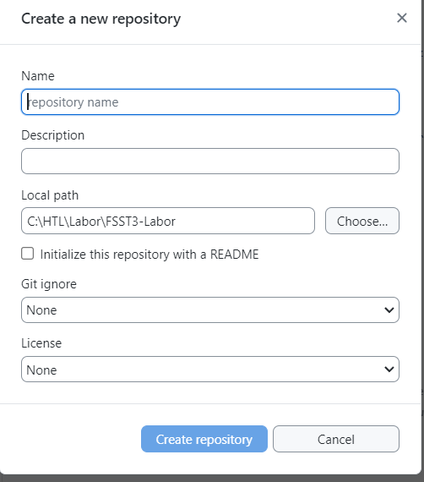

- Erstelle eine einfache GUI-Applikation in Python, mit der du verschiedene Währungen (Euro, Yen, Schwedische Kronen, …) umrechnen kannst.
Teste die GUI, erstelle einen commit für diese Version und lade das Repository auf Github.
[Screenshot]
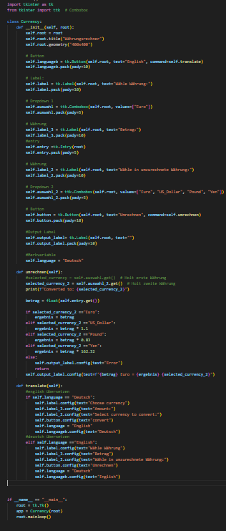

- Erstelle einen neuen branch feature/multi-language-support. Erweitere dein Programm so, dass beim Klick auf einen Button die Sprache in allen Widgets der GUI geändert wird.
Habe es mit kommentare gemacht (branch
Language code ist oben
[Screenshot]

- Erstelle einen fork des Repositories deiner Sitznachbarin, erweitere die Version deiner Sitznachbarin um ein Feature deiner Wahl. Teste das Programm und erstelle einen pull request, sobald du zufrieden bist.
[Screenshot] 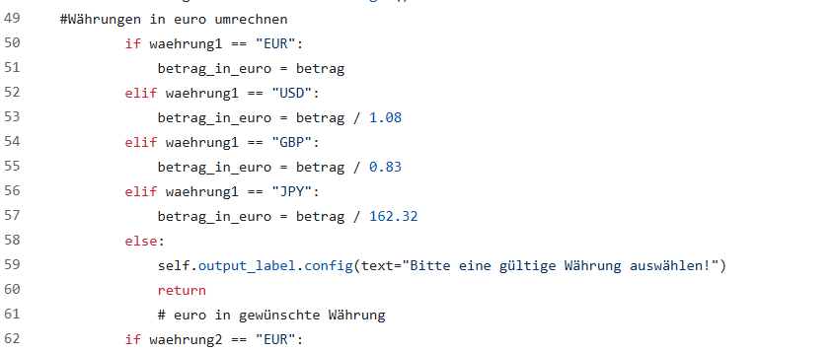

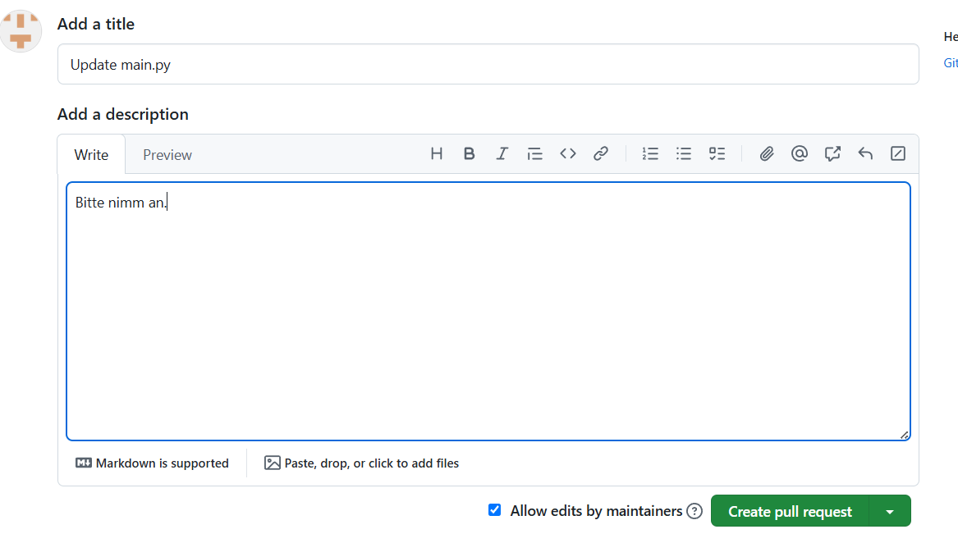
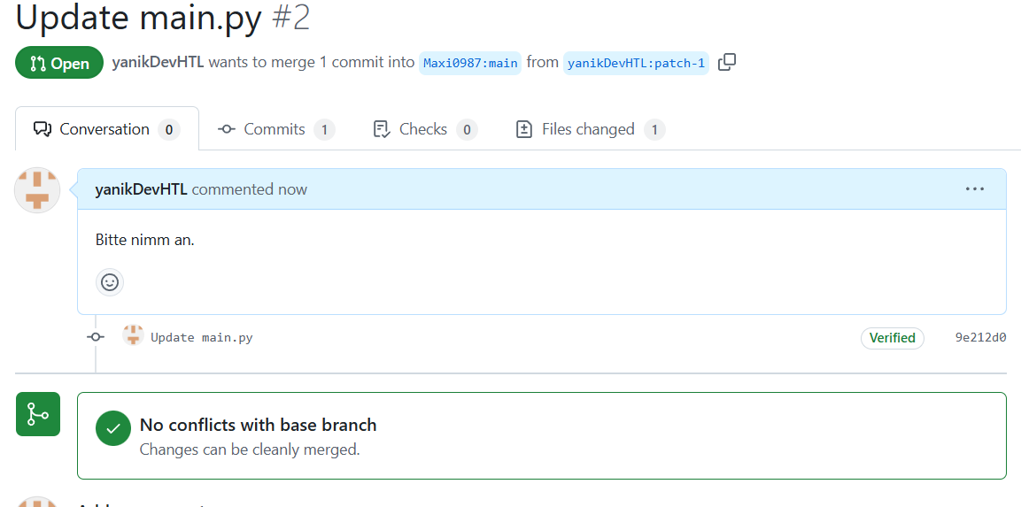
- Nimm Änderungen, die jemand anderer aus der Klasse an deinem Repository durchführt, durch Akzeptieren eines pull requests in deine main-branch auf. Achtung: Überprüfe vorher gewissenhaft, welche Änderungen durchgeführt werden und ob du diese wirklich akzeptieren willst.
[Screenshot]

